Тема: Мастер-класс по изготовлению подарка к 23 февраля. Подготовила учитель Великая Александра Дмитриевна
Цель: знакомство детей с историей праздника 23 февраля, изготовление объемной звезды из фоамирана.
Задачи:
Образовательные: учить детей оценивать полученную информацию с точки зрения развития истории нашей страны.
Развивающие: способствовать развитию наглядно-образного мышления, воображения, внимания, понимания цвета, величины и формы, восприятия, комбинаторных способностей, развитие моторики.
Воспитательные: прививать детям уважение и интерес к историческому наследию нашей страны. Воспитать умение работать самостоятельно. Воспитывать аккуратность.
Оборудование: презентация поэтапного изготовления сувенира, электрический пистолет, фоамиран глиттерный красный и золотойклей, шпажка, ножницы, лист картона, фоамиран 1 мм желтого цвета, магнит.
Ход мастер-класса.
I. Орг. момент
II. Актуализация
- Какое сейчас время года? (Зима)
- Какой месяц идет? (Февраль)
- Какая погода бывает зимой? (Холодно, мороз, снег, сугробы)
- А какие зимние праздники вы знаете? (Рождество, Новый год, 23 февраля)
Поговорим о замечательном февральском празднике – о празднике 23 февраля. Кого мы поздравляем в этот день? (Мужчин, солдат, отцов, братьев).
- А как правильно называется праздник? (День Защитника Отчества).
(Педагог записывает слово "Отечество" на доске)
- Подберите однокоренные слова к слову "Отечество" (отец, Отчизна, отчий край, отчий дом).
- Как вы думаете, почему слово "Отечество" нужно всегда писать с заглавной буквы? (Оно обозначает нашу Родину, нашу Россию).
- Знаете ли вы, почему этот праздник так называется, и когда стали праздновать 23 февраля?
III. Объяснение новой темы
Работа с презентацией.
Давным-давно, еще в начале прошлого века, на нашу страну напали германские войска. После революции в России уже не было императора. Новой стране нужна была новая армия, которая бы защищали нашу Родину от германских захватчиков.

И вот, в 1918 году указом правительства была создана Красная Армия. А чтобы поддержать дух воинов, 23 февраля постановили праздновать день рождения Красной Армии.
Шли годы. Менялась жизнь. Наша страна пережила величайшую трагедию – вторую мировую войну. Смело и отважно боролись наши воины, освобождая свою Отчизну. Трудно было. Многие голодали, не было достаточно оружия. На защиту Отечества встали все: от мала до велика. Но мы выстояли! Победа осталась за нами! И в 1946 году нашу армию переименовали в Советскую. А праздник 23 феврали стали называть "Днем Советской Армии и военно-морского флота".
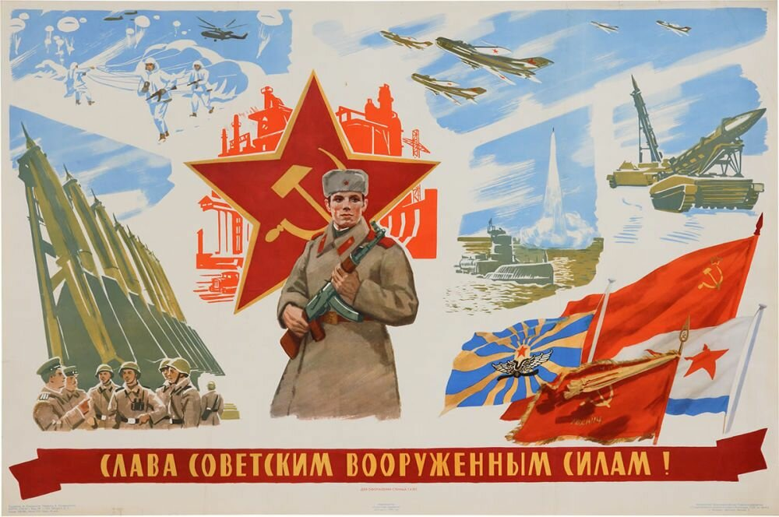

Прошло еще полвека. Мощное государство под названием СССР перестало существовать. Бывшие республики отделились от России, желая стать независимыми. Но российская армия по-прежнему сильна. По-прежнему на защите нашего государства стоят мужественные воины. И в 1995 году Государственная Дума приняла закон "О днях воинской славы". Теперь праздник 23 февраля мы называем "Днем Защитника Отечества".
Мы гордимся нашими защитниками, которые охраняют наш покой в мирное время. В будущем вы – молодое поколение, смените на страже Родины своих отцов и дедов, вы станете нашими защитниками, защитниками Отечества.
IV. Изготовление подарка к 23 февраля.
Сегодня на мастер-классе вы сделаете красивую звезду.
( Педагог демонстрирует готовое изделие)
Как вы думаете, почему именно красную звезду? (Красная звезда - главный символ Красной армии)
(Педагог показывает каждый этап работы сам. Обучащиеся повторяют, педагог просит их после завершения каждого этапа поднимать поделку вверх и проверят правильность исполнения.)
Для работы нам понадобятся следующие инструменты и материалы:
- глиттерный фоамиран золотистого и красного цвета;
- шпажка, ножницы, линейка;
- электропистолет и клей;
- желтый фоамиран 1 мм;
- лист картона;
- магнит.
Итак, приступаем к работе!
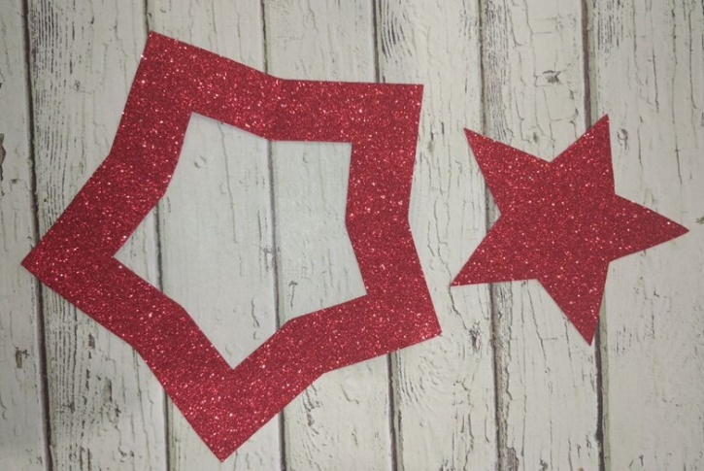
- По шаблонам обводим и вырезаем две звезды.
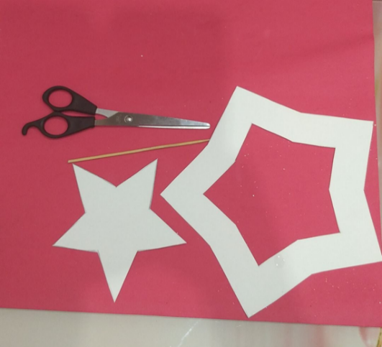

- С помощью линейки по всем сгибам делаем надсечки шпажкой и проклеиваем клеем.
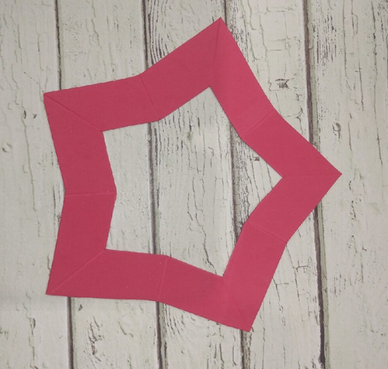
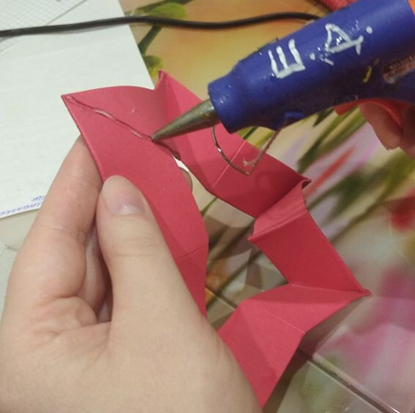

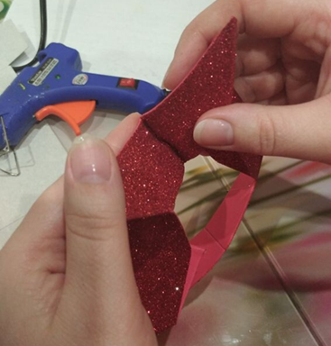
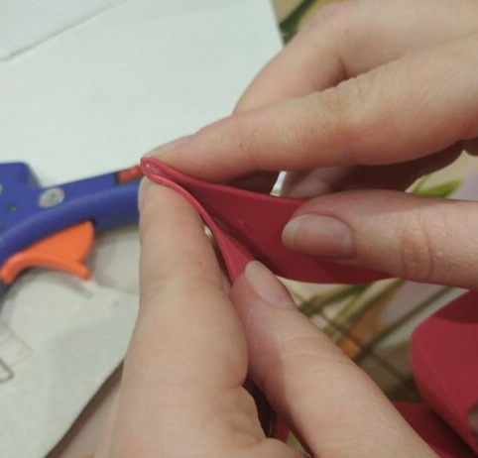

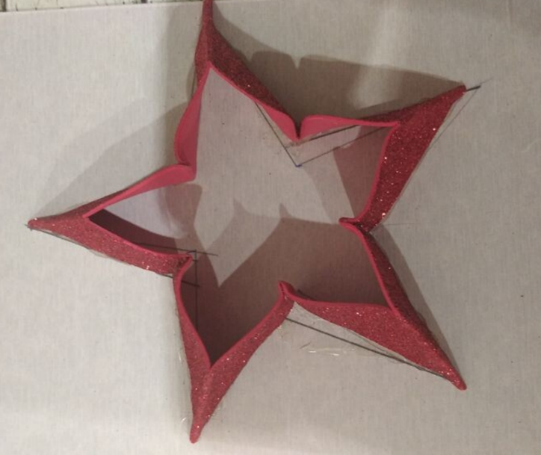
- На основание звезды наносим клей и приклеиваем к картону.

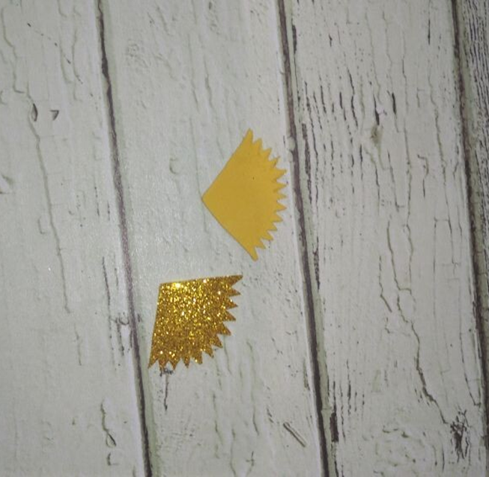
- Из золотистого глиттерного фоамирана вырезаем 5 полукругов. Затем край вырезаем зубчиками.

- Золотистые полукругиприклеиваем между сторонами звезды.

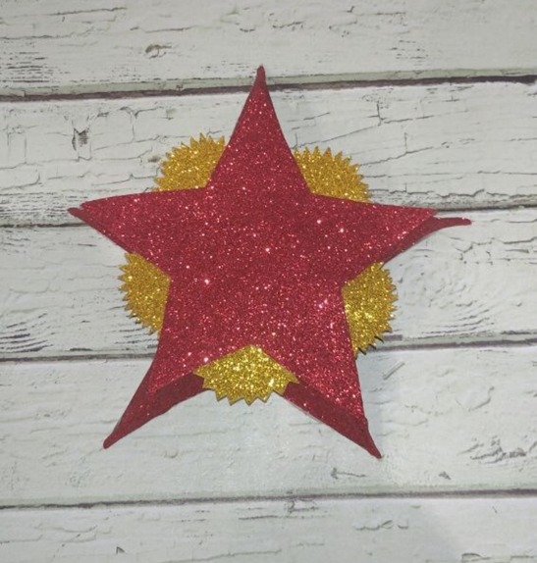

- Для жесткости звезды внутрь приклеим полоску гофрокартона, предварительно скрутив его роликом. Высота ролика не должна выступать за стороны звезды.
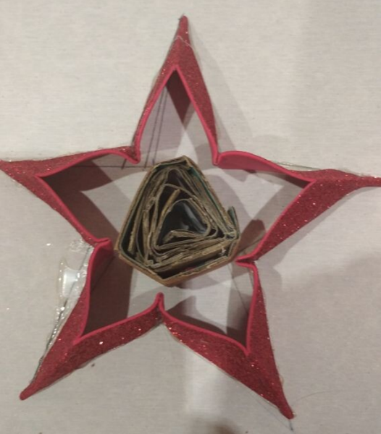

- На валик и стороны звезды сверху наносим клей и приклеиваем маленькую звезду. Вырезаем звезду по контуру ножницами или канцелярским ножом.
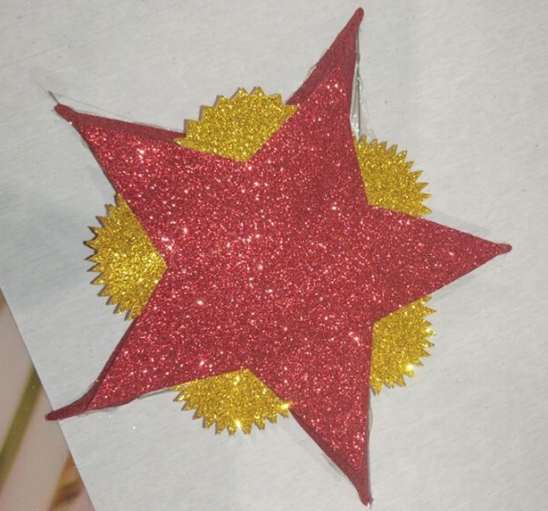

- Теперь сделаем медаль. Для этого из желтого 1 мм фоамирана вырезаем круг d=5 см. Приклеиваем к центру звезды. Из красного глиттерного фоамирана вырезаем цифры 23 и прикладываем к утюгу на несколько секунд так, чтобы они стали объемными.

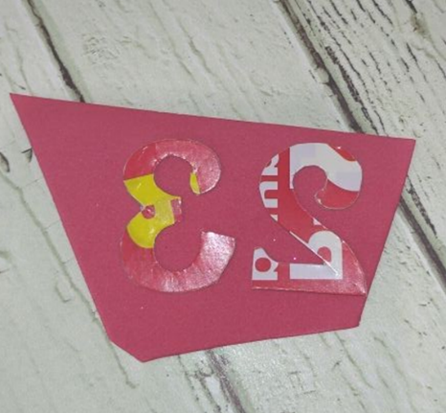

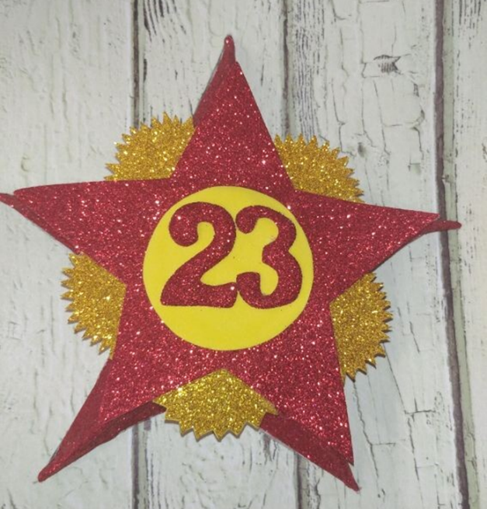
- Наносим клей по контуру цифер и приклеиваем к медале.

- Из золотистого глиттерного фоамирана вырезаем полоску шириной 0,5 см и обклеиваем торец звезды.
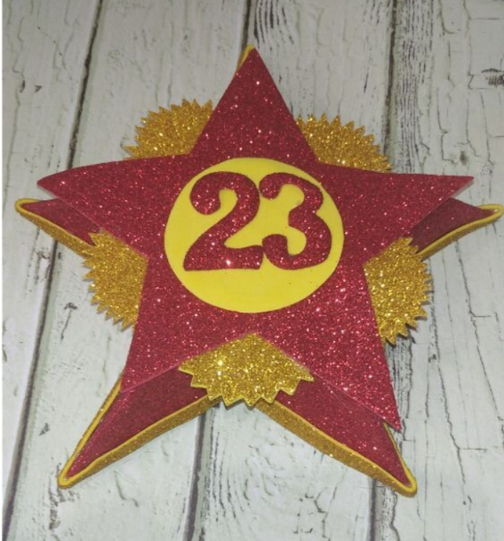


- Из золотистого глиттерного фоамирана вырезаем полоску шириной 0,5 см и обклеиваем медаль по кругу.

- С обратной стороны звезды приклеиваем магнит.
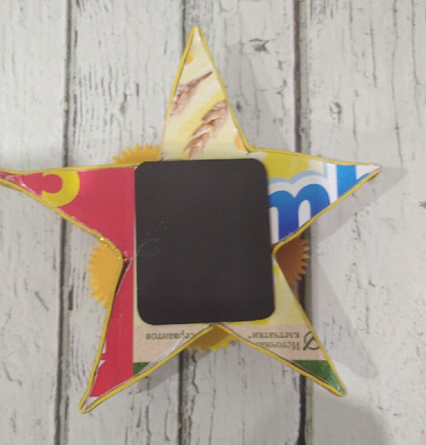

- Наш подарок готов!
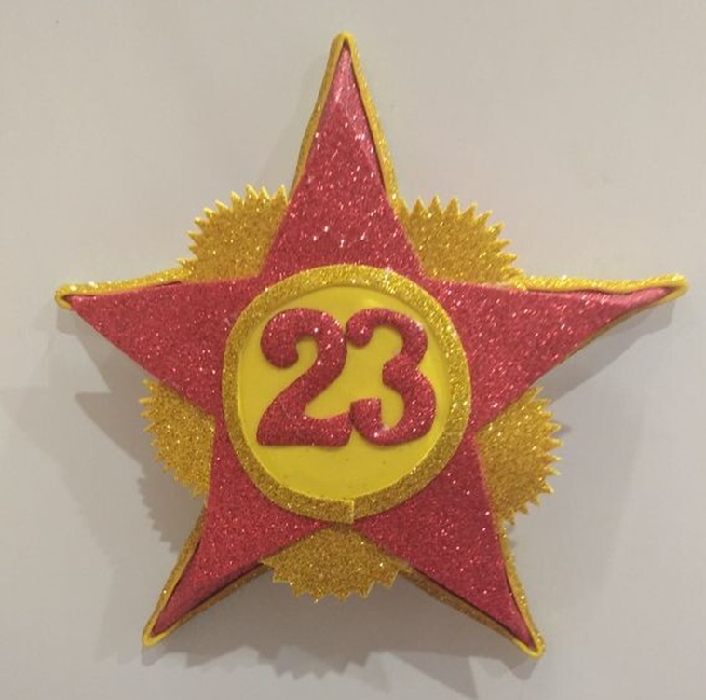

V. Подведение итогов мастер-класса. Выставка работ обучающихся.

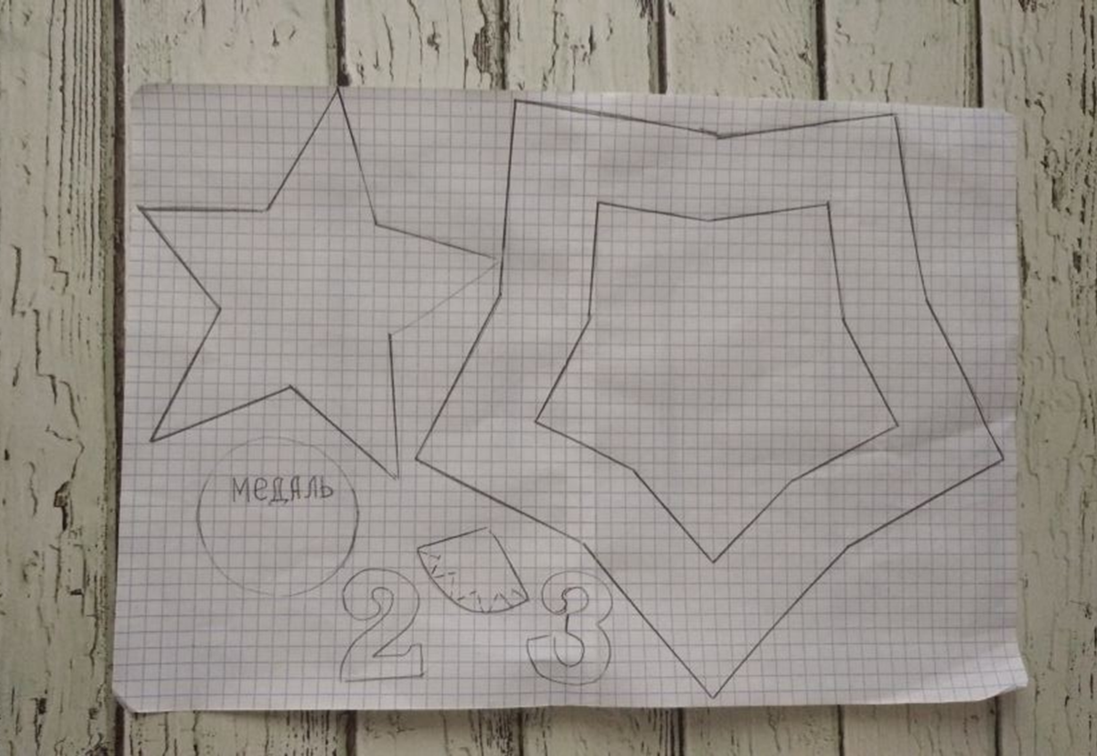
Приложение

